网页简单分析

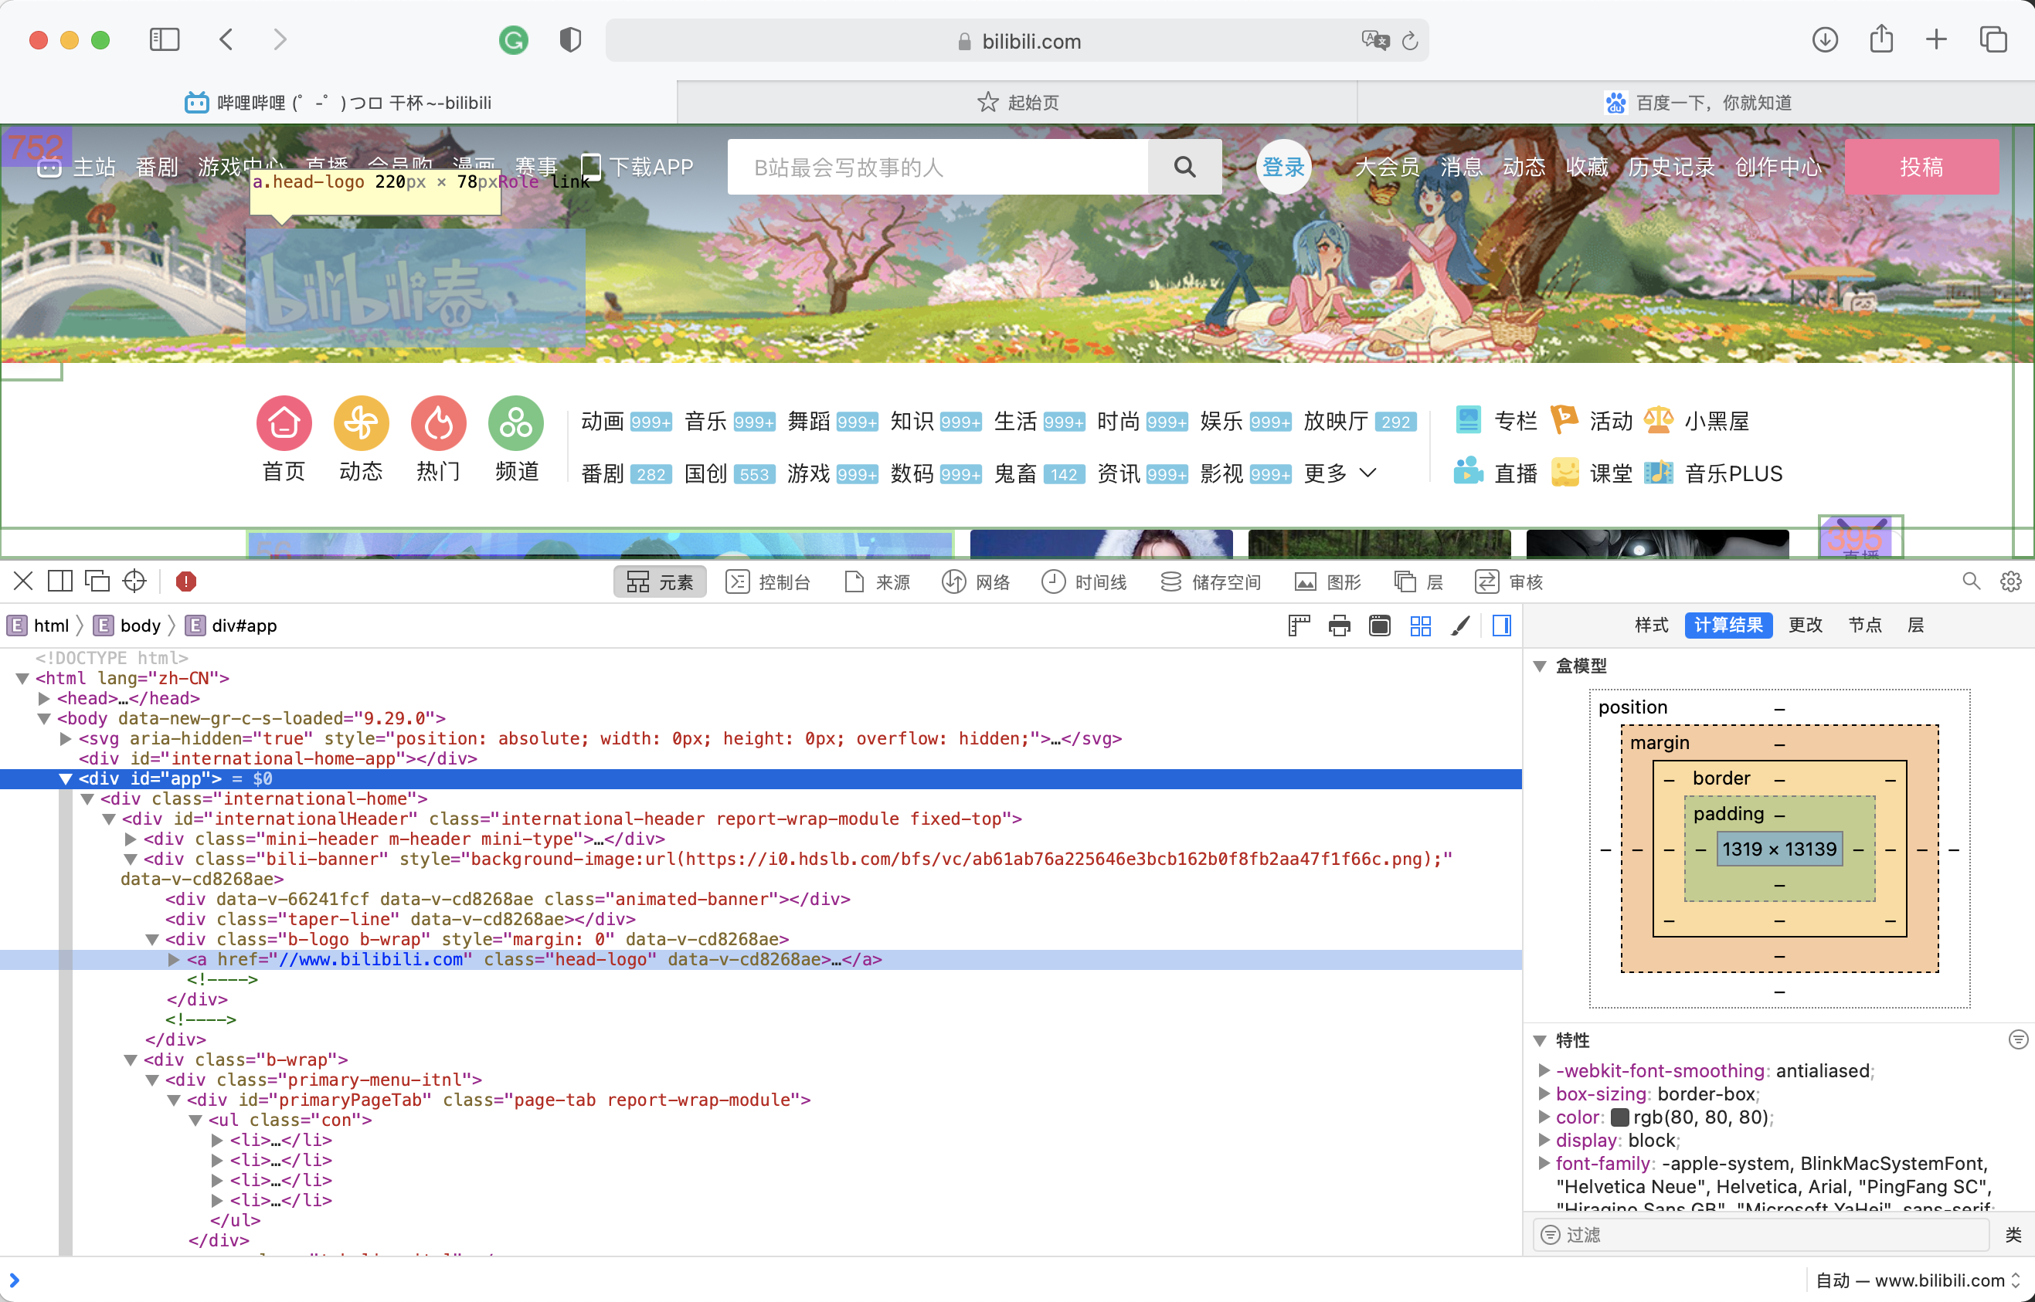

这是一张bilibili网站首页的截图，其中已经打开了检查器来查看网页上的元素。在我们稍微学习了一点HTML与CSS的知识后，我们再来看这些现成的网页。本质上他们都是由数以万计的HTML描述语句和CSS样式表组成的，这就好比你在一个画布上画画，HTML决定了你画的内容，CSS则决定你画成什么样，每个网站都是如此，但只不过随着需求的增加，网页被写的越来越复杂，功能越来越多，像B站这么一个视频网站，就需要层层叠叠的几十层HTML节点的嵌套来完成布局。

可以看到上图中，HTML中，几乎所有的标签都拥有id或者是class，这是为了在大型网页中更好的区分，识别某个标签，使整个网页的布局更为有条理。

上图中下方浅蓝色为当前我们检查的对象，是一个a标签，它的作用就是提供超链接。可以看到标签内属性href被赋值为b站的首页网址，说明当我们点击他的时候可以跳转到这个地址。

我们在检查网页的时候，可以同时看到他们的CSS样式表，这能让我们更好的理解当前元素的位置、大小还有其他样式。

如果有同学对网页的制作感兴趣的，其实不妨在自己制作之前多用网页检查器观察一些优秀网页的布局和样式，他们都有一定的参考价值。